# TRƯỜNG ĐẠI HỌC AN GIANG

# KHOA CÔNG NGHỆ THÔNG TIN



# BÁO CÁO ĐỒ ÁN

# MÔN: Lập trình .Net (TIE501)

# ĐỒ ÁN QUẢN LÝ HỌC SINH

# Nhóm báo cáo đồ án: Nhóm 14

# Sinh viên thực hiện:

# Nguyễn Phúc Tường - DTH225758

# Nguyễn Hoàng Thi - DTH25770

# An Giang 12/2024

# Phần I: Yêu cầu (Mô tả hệ thống) (heading1)

# Phần II: Thiết kế cở sở dữ liệu

## 1. Tạo Database (Create Databasae) (heading2)

## 2. Tạo Table (Create Tables)

### 2.1. LOGIN_TABLE (heading3)

### 2.2. HOCSINH

….

## 3. Quan hệ giữa các bảng (Relationship)

# Phần II: Thiết kế giao diện

## 1. Login

- Tên form: frmLogin

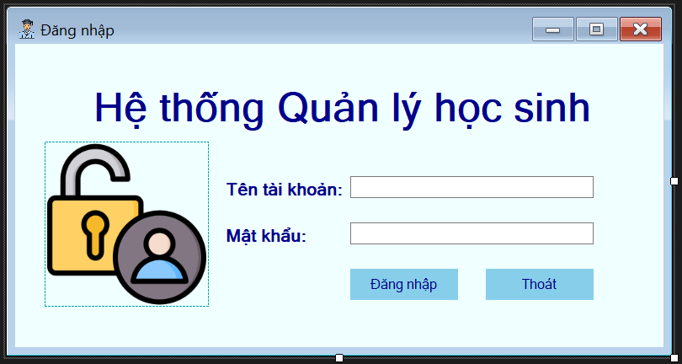

- Các thành phần:

|  |  |
| --- | --- |
| Name | Text |
| lblTenHeThong | Hệ thống quản lý học sinh |
| picLogo |  |
| lblUsername | Tên tài khoản |
| lblPassword | Mật khẩu |
| txtUsername |  |
| txtPassword |  |
| btnLogin | Đăng nhập |
| btnExit | Thoát |

## 2. Admin

- Tên form: frmAdmin

## 3. Quản lý Năm học

- Tên form: frmQuanLyNH

## 4. Quản lý Lớp học

- Tên form: frmQuanLyLH

## 5. Quản lý Tổ giáo viên

- Tên form: frmQuanLyToGV

## 6. Quản lý Giáo viên

- Tên form: frmQuanLyGV

## 7. Quản lý Học sinh

- Tên form: frmQuanLyHS

## 8. Quản lý Thu ngân

- Tên form: frmQuanLyHS

## 9. Quản lý Tài khoản

- Tên form: frmQuanLyTK

## 10. Thông tin Giáo viên

- Tên form: frmThongTinGV

## 11. Hệ thống quản lý (Giáo viên)

- Tên form: frmStudentManagement

## 12. Quản lý học sinh (Giáo viên)

- Tên form: frmQuanLy

## 13. Điểm số

- Tên form: frmDiemSo

## 14. Đánh giá:

- Tên form: frmDanhGiaHanhKiem